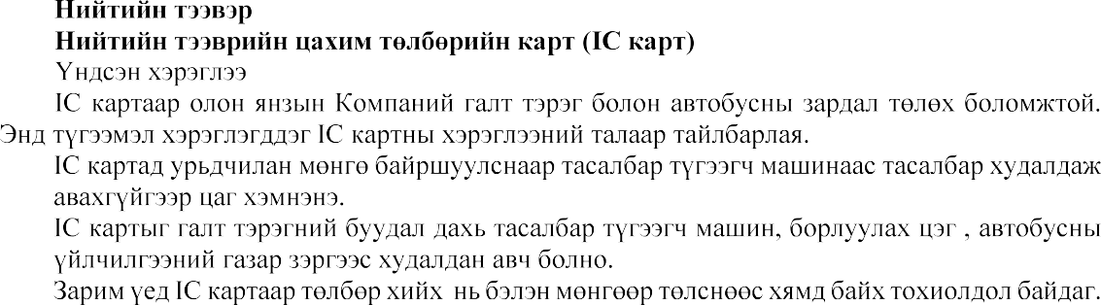
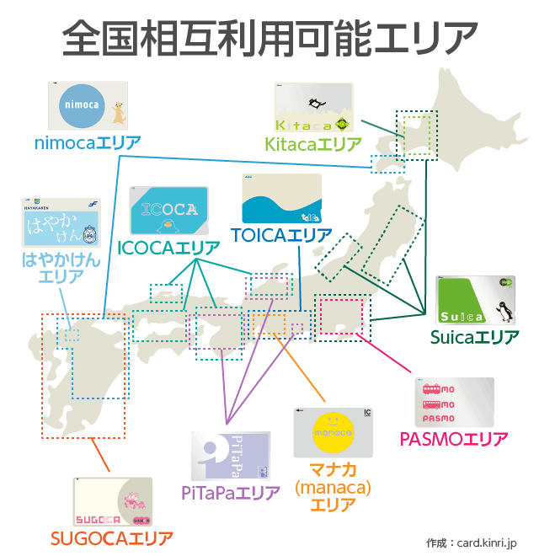
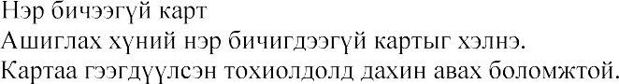

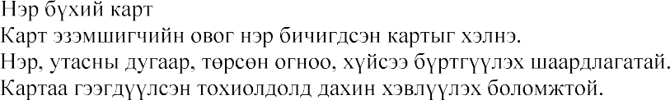

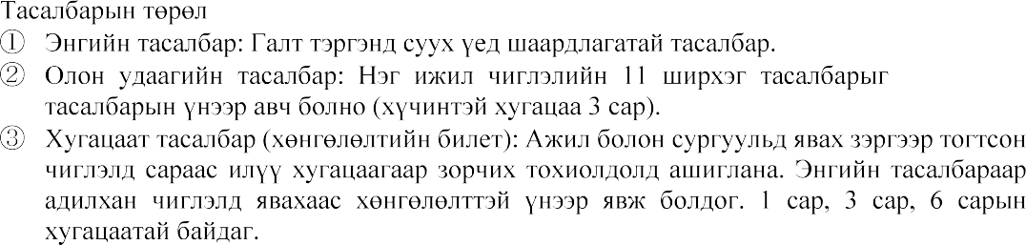

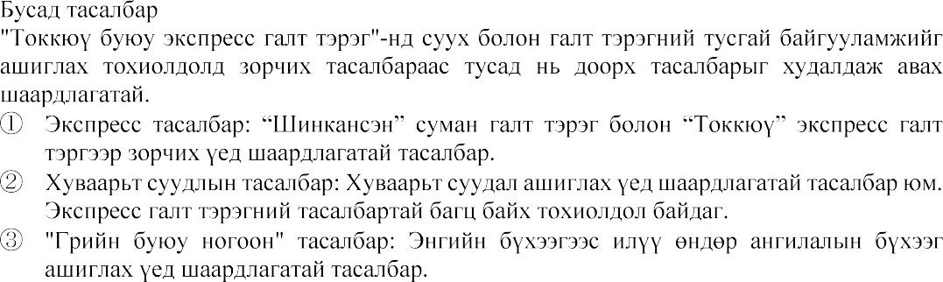

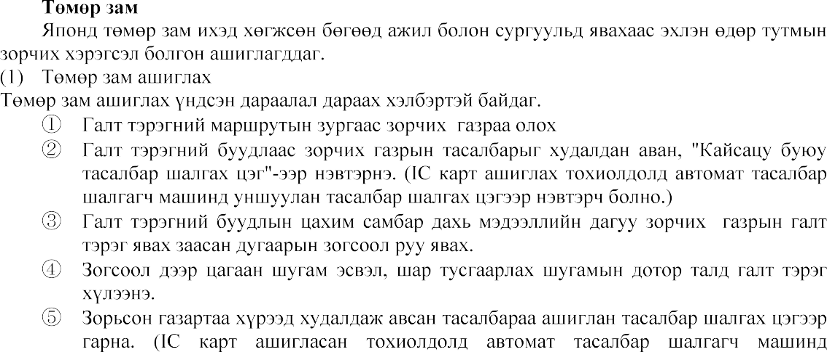

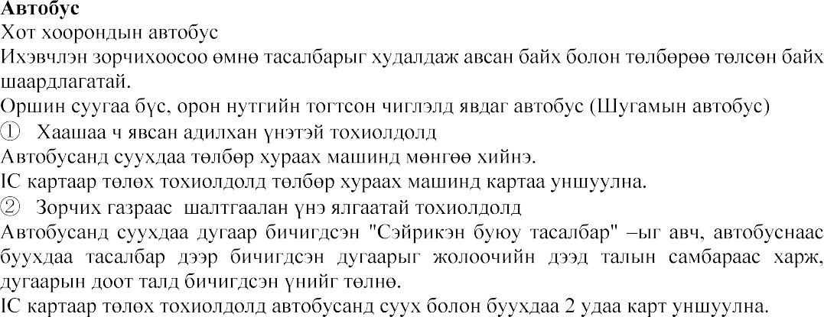

За ингээд бүгдээрээ Япон улсын замын хөдөлгөөний талаар бага боловч мэдлэгтэй боллоо.

Гёосэйшоши, хууль эрх зүйн ‘’БУЛАН’’ компани

